一、单位注册
打开四川大学生就业服务平台，网址为：https://bigdata.scbdc.edu.cn:8888/

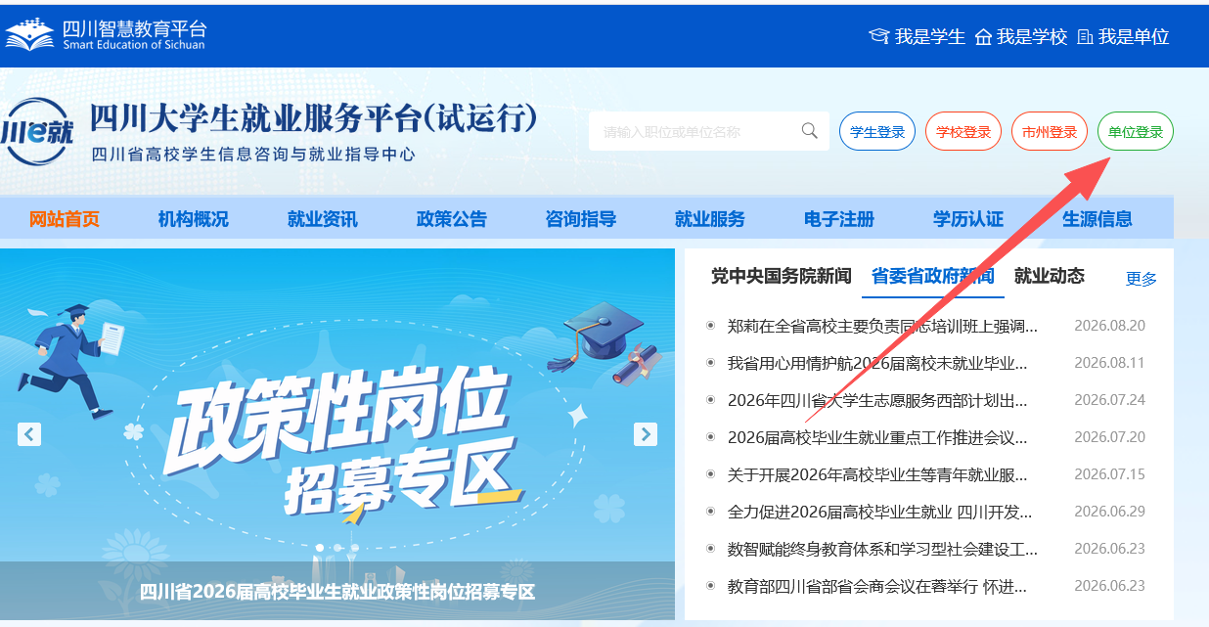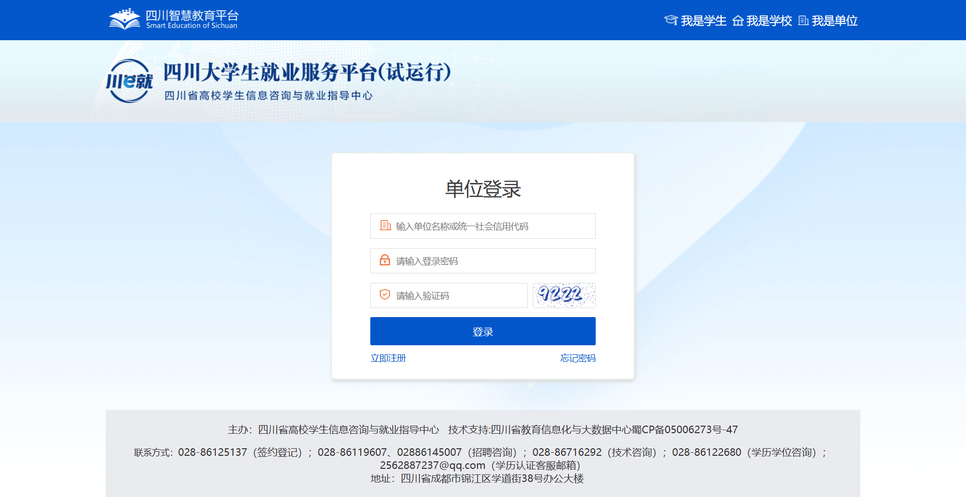
首次使用系统，需要注册，点击【立即注册】

二、单位登录

（一）单位登录
单位注册成功后，后面在全省高校均可以通过一个账户申请全省高校的招聘活动，如图：
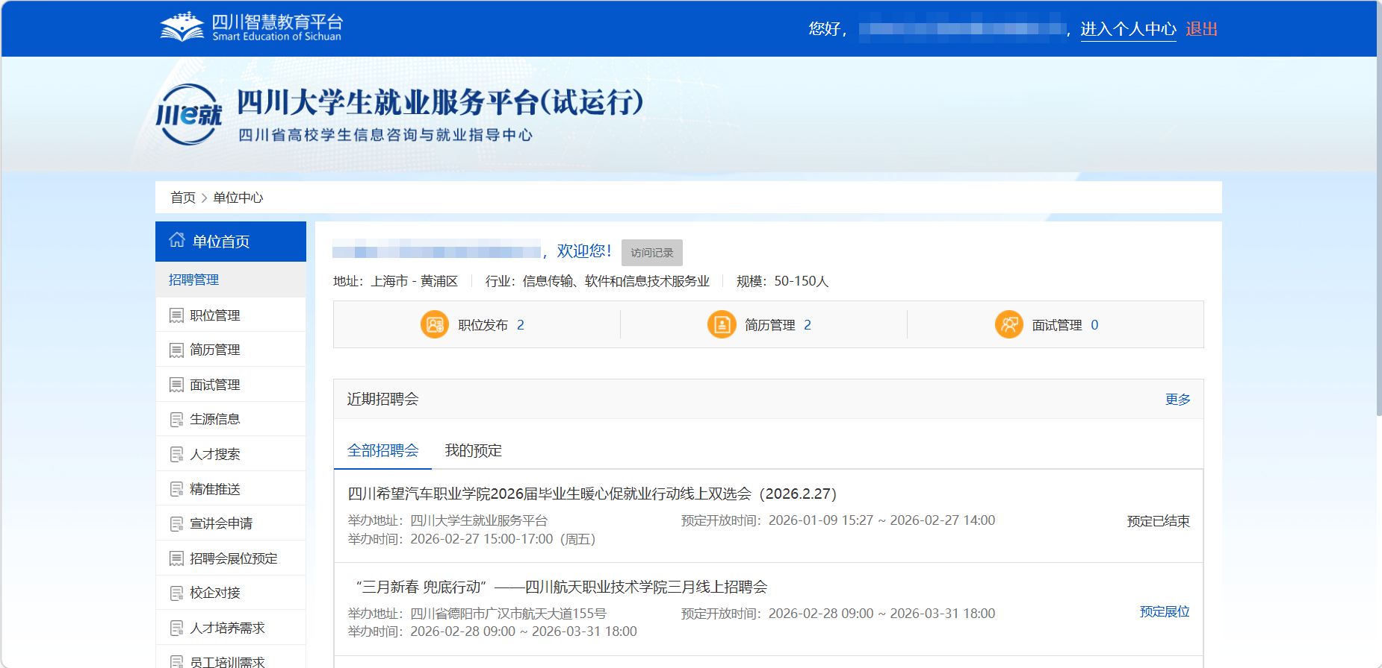

三、职位管理
单位登录学校站点后，可在单位中心统一管理发布的职位，同一个职位，可以多次复用，在宣讲会、招聘会中只能选择已有职位；同时同一个职位可以发布到多个学校；
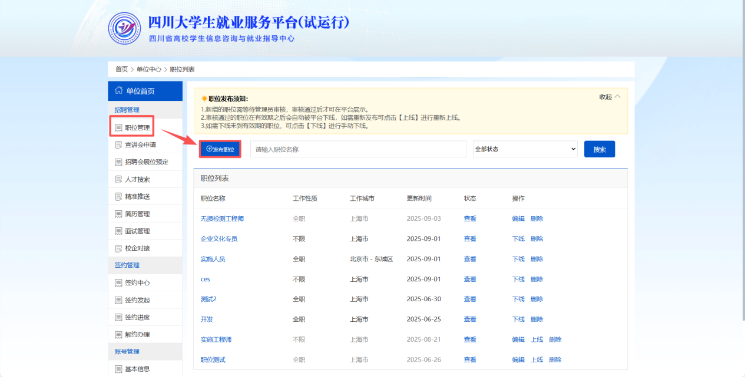

四、宣讲会申请
单位可以申请在学校举办宣讲会，宣讲会包括线上与线下宣讲会；下面分别讲述；在单位中心，选择【宣讲会申请列表】，如图：
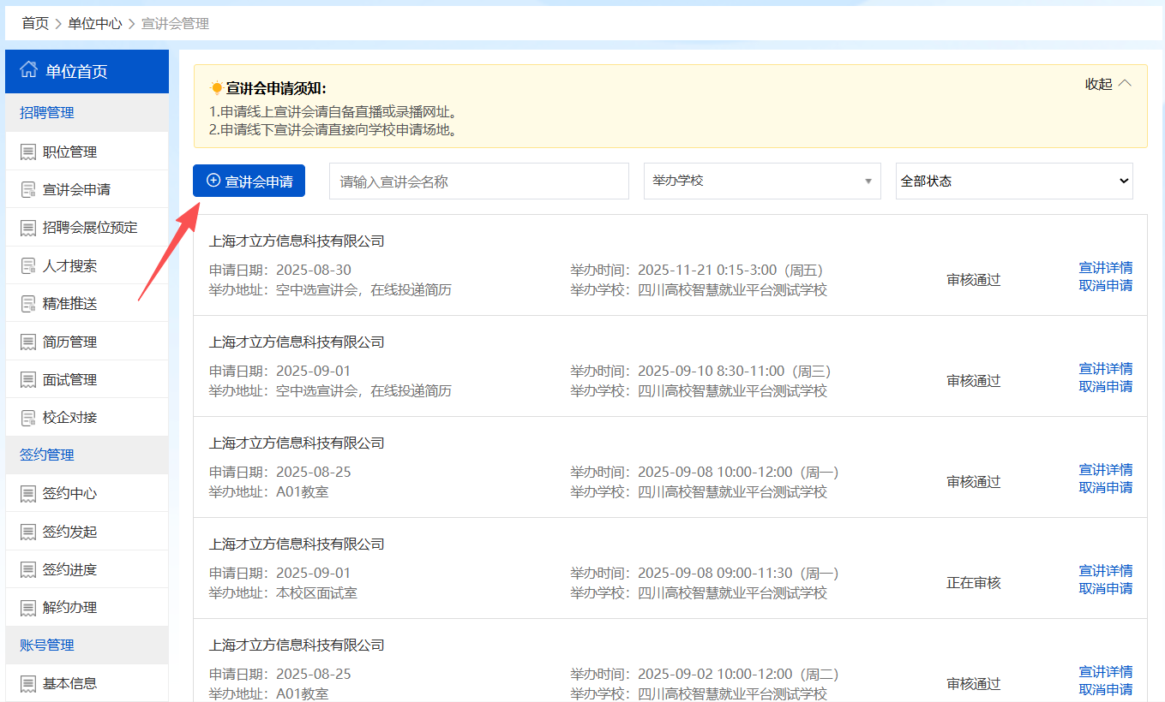
点击【宣讲会申请】，打开页面如图：
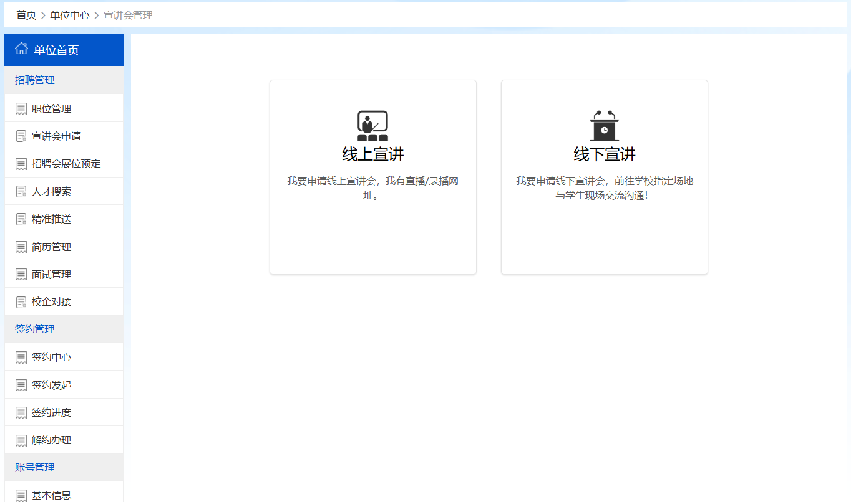

（一）线下宣讲会申请
点击【线下宣讲】，进入线下宣讲申请页面如图：
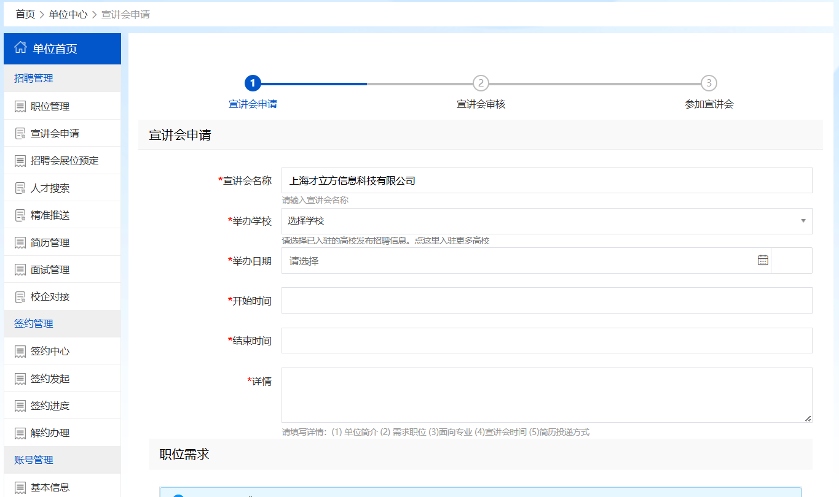

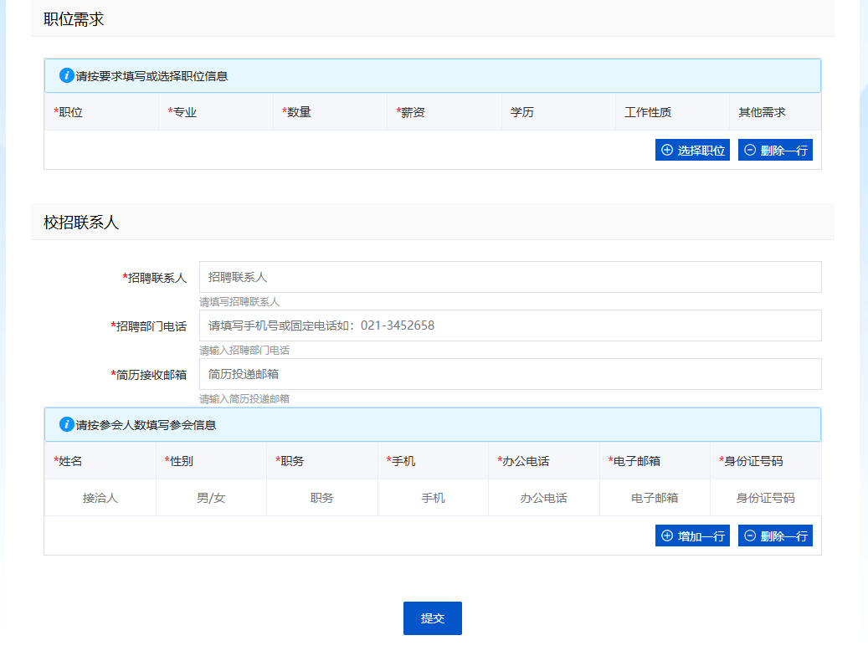
按照系统引导，完成宣讲会申请，点击【提交】，提交学校审核，学校审核结果通过邮件通知给单位；线下宣讲会可看到宣讲会举办地址。

（二）线上宣讲会申请
点击【线上宣讲】，进入线上宣讲会申请页面，如图：
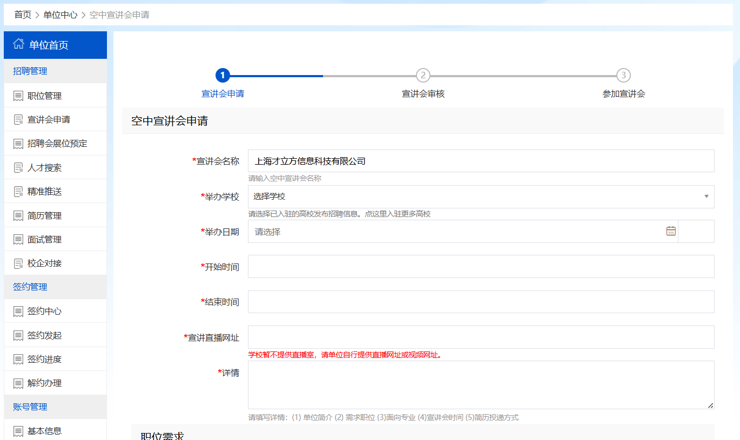
按照系统引导进行填写，宣讲会发布成功页面如图：
